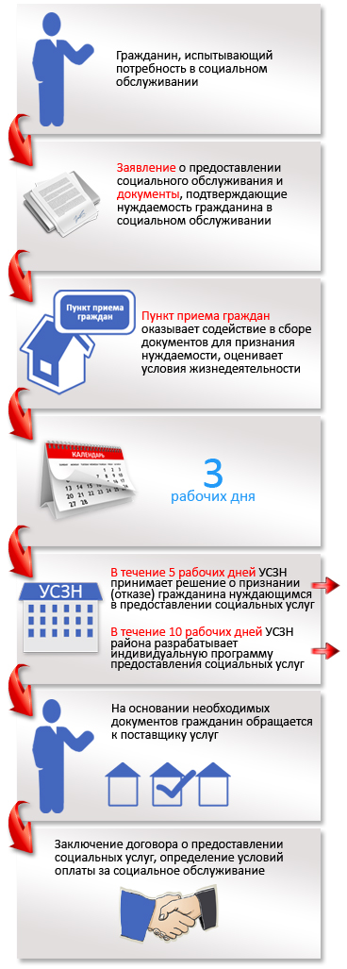
Порядок предоставления социальных услуг
Социальные услуги предоставляются поставщиками социальных услуг, включенными в реестр поставщиков социальных услуг Красноярского края, сформированный министерством социальной политики Красноярского края.
Социальные услуги предоставляются бесплатно, за плату или частичную плату. Размер платы за предоставление социальных услуг и порядок её взимания устанавливается Правительством Красноярского края.
Основанием для предоставления социальных услуг на дому, в полустационарной и стационарной формах социального обслуживания является поданное в письменной или электронной форме заявление гражданина или его законного представителя о предоставлении социального обслуживания либо обращение в его интересах иных граждан, обращение государственных органов, органов местного самоуправления, общественных объединений непосредственно в министерство либо переданные заявление или обращение в рамках межведомственного взаимодействия.

